**浙江古月胡工贸有限公司**

**年产30万套园林工具生产线技改项目**

**竣工环境保护（先行）验收监测报告**

**（评审稿）**

**高鑫（验）字20240101**

**建设单位：浙江古月胡工贸有限公司**

**编制单位：浙江高鑫安全检测科技有限公司**

**2024年01月**

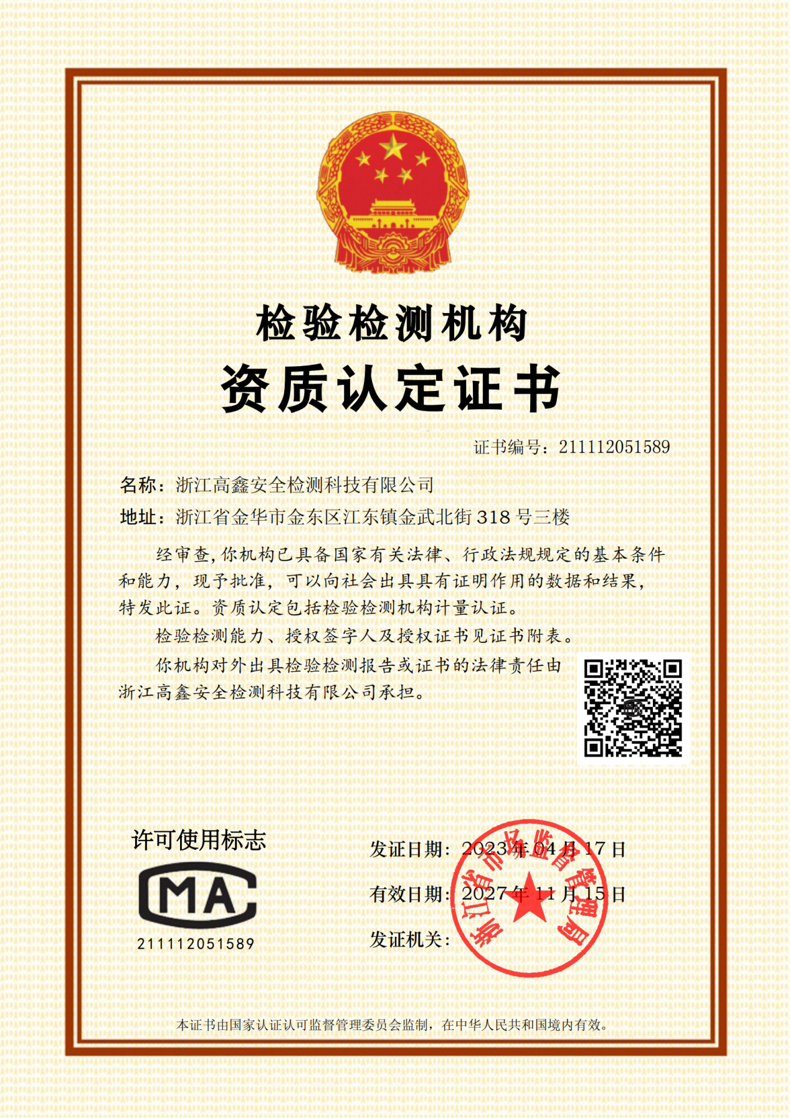

**建设单位法人代表：** （签字）

**编制单位法人代表：** （签字）

**项 目 负 责 人 ：付荣赞**

**报 告 编 写 人 ：付荣赞**

|  |  |
| --- | --- |
| 建设单位 （盖章） | 编制单位 （盖章） |
| 浙江古月胡工贸有限公司  电话：13566759861  传真：/  邮编：321302  地址：浙江省金华市永康县西城街道西塔三路25号 | 浙江高鑫安全检测科技有限公司  电话：0579-82133115  传真：0579-82133117  邮编：321042  地址：金华市金东区江东镇金武北街318号三楼 |

目录

1项目概况 1

1.1基本情况 1

1.2项目审批情况 1

1.3项目建设情况 1

1.4项目验收工作情况 1

2验收依据 3

2.1建设项目环境保护相关法律、法规和规章制度 3

2.2建设项目竣工环境保护验收技术规范 3

2.3建设项目环境影响报告表及其审批部门审批决定 3

2.4其他相关文件 4

3项目建设情况 5

3.1地理位置及平面布置 5

3.2建设内容 9

3.3主要原辅材料及燃料 11

3.4主要生产设备 12

3.5水源及水平衡 13

3.6生产工艺 15

3.7项目变动情况 17

4环境保护设施 21

4.1污染物治理/处置设施 21

4.1.1废水 21

4.1.2废气 22

4.1.3噪声 23

4.1.4固（液）体废物 23

4.2其他环境保护设施 25

4.2.1环境风险防范设施 25

4.2.2规范化排污口、监测设施及在线监测装置 25

4.2.3其他设施 25

4.3环保设施投资及“三同时”落实情况 25

4.3.1 环保设施投资 25

4.3.2 “三同时”落实情况 26

5建设项目环评报告的主要结论与建议及其审批部门审批决定 27

5.1建设项目环评报告的主要结论与建议 27

5.1.1 建设项目污染产生和防治措施 27

5.1.2 环评总结论 29

5.2审批部门审批决定 29

6验收执行标准 32

6.1废水验收执行标准 32

6.2废气验收执行标准 32

6.3噪声验收执行标准 33

6.4固废验收执行标准 33

6.5主要污染物排放总量控制指标 34

6.6环境质量标准 34

7验收监测内容 35

7.1环境保护设施调 试运行效果 35

7.1.1废水验收监测内容 35

7.1.2废气验收监测内容 35

7.1.3厂界噪声监测 36

7.1.4监测点位布置图 36

7.2环境质量监测 36

8质量保证及质量控制 37

8.1监测分析方法 37

8.2监测仪器 38

8.3人员能力 39

8.4水质监测分析过程中的质量保证和质量控制 39

8.5气体监测分析过程中的质量保证和质量控制 40

8.6噪声监测分析过程中的质量保证和质量控制 41

8.7采样记录及分析结果 41

9验收监测结果 42

9.1生产工况 42

9.2污染物排放监测及环保设施处理效率结果 42

9.2.1废水监测结果及评价 42

9.2.2固定污染源废气检测结果及评价 47

9.2.3无组织废气检测结果及评价 50

9.2.4噪声检测结果及评价 54

9.2.5环保设施处理效率监测结果 54

9.2.6固（液）体废弃物调查结果及评价 55

9.2.7污染物排放总量核算 56

9.3工程建设对环境的影响 56

10验收监测结论 57

10.1环保设施调试运行效果 57

10.1.1环保设施处理效率监测结果 57

10.1.2污染设施排放监测结果 57

10.2建议 58

附件1 建设项目环境保护“三同时”竣工验收报告表 60

附件2 浙江古月胡工贸有限公司项目备案通知书 62

附件3 环评批复 64

附件4 固定污染源排污登记回执 68

附件5 厂房租赁协议 69

附件6 雨污分流管网图及城镇污水排入排水管网许可证 71

附件7 固废处置协议及危险废物台账 73

附件8 验收期间生产工况及信息确认 83

附件9 验收意见及签到表 84

附件10 验收公示截图 85

附件11 注塑废气设计方案 86

附件12 废水处理设施设计方案 97

附件13 其他需要说明的事项 115

附件14 检测报告 117

# 1项目概况

## 1.1基本情况

浙江古月胡工贸有限公司位于浙江省金华市永康县西城街道西塔三路25号，是一家从事园林工具制造、销售的企业。2023年4月27日永康市经信局已对本项目立项备案，项目代码：2304-330784-07-02-956714。

## 1.2项目审批情况

2023年02月，企业委托浙江凯峰慈欣环保科技有限责任公司编制了《浙江古月胡工贸有限公司年产30万套园林工具生产线技改项目环境影响报告表》，并于2023年02月16日取得排污许可登记回执，登记编号为：91330784695280263H002W，将排污许可登记回执及环评报告表（报批稿）一同送至金华市生态环境局备案审批，于2023年08月21日通过金华市生态环境局审批（金环建永【2023】95号）。

## 1.3项目建设情况

浙江古月胡工贸有限公司租用永康市勇进机械有限公司位于浙江省金华市永康县西城街道西塔三路25号的空置厂房实施本项目。本项目实际总投资550万元，实际环保投资35万元，购置冲床、注塑机、加工中心等设备。项目于2023年09月安装生产设备，并于2023年12月投入试生产。建成后形成“年产30万套园林工具”生产能力。

本项目全厂员工人数50人，注塑工序采用三班制，每班工作8h，采用24小时生产；其他工序班次采用单班制，日作业时间为8h（夜间不生产），年工作300天，厂区内不设员工食堂和宿舍。

## 1.4项目验收工作情况

受浙江古月胡工贸有限公司的委托，浙江高鑫安全检测科技有限公司根据建设项目竣工环境保护验收技术规范的要求，在现场勘查和资料收集的基础上，编制了验收监测方案，并于2024年01月03日-04日、2024年01月24日-25日对《年产30万套园林工具生产线技改项目》的废水处理设施、废气处理设施、厂界无组织废气和厂界噪声进行了现场验收监测和环保检查，现根据现场监测情况、样品分析结果及环保检查结果，编制本项目竣工环境保护验收监测报告。

**本次验收为对“浙江古月胡工贸有限公司年产30万套园林工具生产线技改项目”的先行验收。**

# 2验收依据

## 2.1建设项目环境保护相关法律、法规和规章制度

1. 《中华人民共和国环境保护法》（2015年1月1日起施行）；
2. 《国务院关于修订<建设项目环境保护管理条例>的决定》（国务院令第682号，2017年10月1日起实施）；

（3）《关于发布<建设项目竣工环境保护验收暂行办法>的决定》（环境保护部 国环规环评[2017]4号，2017年11月20日起实施）；

（4）《浙江省人民政府关于修改<浙江省建设项目环境保护管理办法>的决定》（浙江省人民政府令第388号[2021年修正]，2021年2月10日起实施)；

（5）关于印发《污染影响类建设项目重大变动清单（试行）》的通知（环办环评函（2020）688号，2020年12月13日起实施）。

## 2.2建设项目竣工环境保护验收技术规范

1. 《建设项目竣工环境保护验收技术指南 污染影响类》（生态环境部公告2018年 第9号）；
2. 《关于印发<浙江省环境保护厅建设项目竣工环境保护验收技术管理规定>的通知》（浙环发[2009]89号）。

## 2.3建设项目环境影响报告表及其审批部门审批决定

（1）《浙江古月胡工贸有限公司年产30万套园林工具生产线技改项目环境影响报告表》（浙江凯峰慈欣环保科技有限责任公司，2023年08月）；

（2）《关于浙江古月胡工贸有限公司年产30万套园林工具生产线技改项目环境影响报告表的审查意见》（金华市生态环境局，金环建永【2023】95号，2023年08月21日）。

## 2.4其他相关文件

（1）《环境“三同时”技术服务合同》；

（2）《检测报告》（高鑫（验）字20240101）（浙江高鑫安全检测科技有限公司编制）；

（3）《浙江古月胡工贸有限公司污水处理环保工程设计方案》（永康市绿欣环保设备有限公司编制，2023年03月）；

（4）《浙江古月胡工贸有限公司注塑废气处理方案》（金华市言信环保咨询有限公司编制）；

（5）企业提供的用水量、监测期间生产工况、固废产生量等。

# 3项目建设情况

## 3.1地理位置及平面布置

浙江古月胡工贸有限公司位于浙江省金华市永康县西城街道西塔三路25号。项目中心经纬度坐标为119.995061°，28.894662°。东侧紧邻永康市天程玻璃制品有限公司；南侧紧邻永康市天马电器厂；西侧隔西塔三路为浙江洲博科技有限公司；北侧紧邻浙江立邦电器有限公司。厂界南侧距离最近敏感点永安学校201m。厂区具体地理位置见图3.1-1，项目厂区周边环境概况详见表3.1-1，厂区周边情况见图3.1-2，厂区平面布置图见图3.1-3。

|  |
| --- |
| **本项目** |
| **图3.1-1 项目地理位置图** |

|  |
| --- |
| **天程玻璃**  **制品**  **浙江洲博**  **科技**  **浙江立邦电器**  **天马电器厂**  **201m**  **永安学校**  **本项目**  **N** |
| **图3.1-2 项目周边情况** |

**表3.1‑1本项目厂区周边环境概况**

|  |  |  |
| --- | --- | --- |
| **方位** | **位置关系** | **现状** |
| 东 | 紧邻 | 永康市天程玻璃制品有限公司 |
| 南 | 紧邻 | 永康市天马电器厂 |
| 西 | 隔西塔三路 | 浙江洲博科技有限公司 |
| 北 | 紧邻 | 浙江立邦电器有限公司 |

|  |  |  |  |  |  |
| --- | --- | --- | --- | --- | --- |
| **环境类别** | **敏感点** | **方位** | **距离厂界最近距离** | **环境功能** | **较环评变化情况** |
| 环境空气 | 永安学校 | 南 | 201m | 二类 | 与环评一致 |